LAPORAN KINERJA PEKANAN TENAGA PENDIDIKAN DAN KEPENDIDIKAN
SMK ASYSAAKIRIN

Nama : Chietha Dwi Gusdiar. S.Pd.
Jabatan/Tugas : Guru Produktif Pemasaran
Tanggal : 11 s/d 13 Mei 2026
No | Hari/Tanggal | Materi yang disampaikan | Hambatan |  | Analisis Tindak Lanjut | Dokumentasi
1 | Senin, 11 Mei 2026 | - Penyerahan PKL Jurusan Bisnis Ritel Kelas XI BR ke PT. Tasco (office)  - Penyerahan PKL Jurusan Bisnis Ritel Kelas XI BR ke Tasco Cilendek  - Memberi tugas ke kelas X BR di jam 08.00 s/d | -  -  - |  | -  -  - | 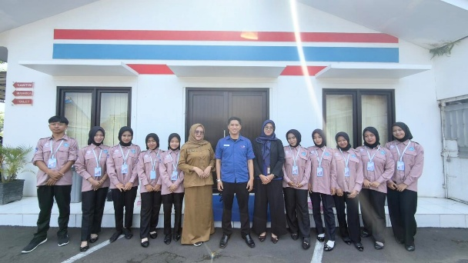  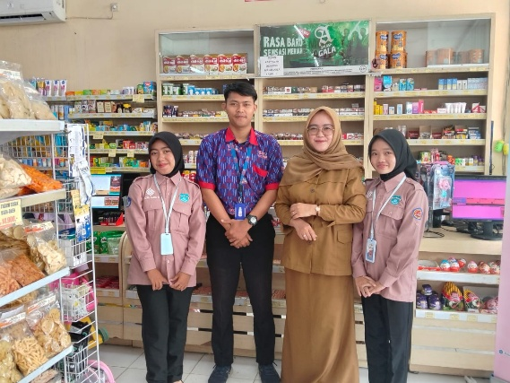  -
2 | Selasa, 12 Mei 2026 | Tidak ada jadwal mengajar | - |  | - | -
3 | Rabu, 13 Mei 2026 | Tidak ada jadwal mengajar | - |  | - | -
Rencana Pekan Depan
KEGIATAN DILUAR TUPOKSI TUGAS
Nama |  |  |  | Dokumentasi

Yang Membuat,

Chietha Dwi Gusdiar, S.Pd.

LAPORAN KINERJA PEKANAN TENAGA PENDIDIKAN DAN KEPENDIDIKAN
SMK ASYSAAKIRIN

Nama : Chietha Dwi Gusdiar, S.Pd.
Jabatan/Tugas : Wali Kelas X BR
Tanggal : 11 s/d 13 Mei 2026
No | Hari/Tanggal | Kegiatan | Hambatan dikelas | Analisis Tindak Lanjut | Dokumentasi
1 | Senin, 11 Mei 2026 | Mengecek kehadiran siswa kelas X BR | Faidz tidak sekolah karena sakit | Menanyakan/ mengkonfirmasi kepada orang tua Faidz | -
 | Selasa, 12 Mei 2026 | Mengecek kehadiran siswa kelas X BR di jalur pribadi (Whatsapp) | - | - | -
 | Rabu, 13 Mei 2026 | Mengecek kehadiran siswa kelas X BR di jalur pribadi (Whatsapp) | - | - | -
Rencana Kegiatan Pekan Depan
- Kewalikelasan

KEGIATAN DILUAR TUPOKSI TUGAS

Yang Membuat,

Chietha Dwi Gusdiar, S.Pd.

